WWW.Dyrassa.com

Exercice 1:
ABC est un triangle tel que : AB = 10 ; HC = 2,5 ; BH = 8
(AH) est la hauteur du triangle ABC issue de A.
- Calculer la longueur AH.
- En déduire la longueur AC.
- Le triangle ABC est-il rectangle ?
- Calculer Cos $\hat{B}$ , Sin $\hat{B}$ et tan $\hat{B}$ .

Contrôle N3

3AC-S1

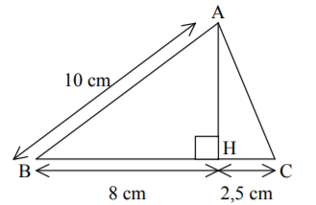

Exercice 2:
- Montrer que : $\frac{1}{\sin^{2}x}=1+\frac{1}{\tan^{2}x}$
- Calculer cos x, et tan x sachant que :sin x = $\frac{1}{2}$
- Simplifie :
A = cos(72°) + sin(13°) $-$ sin(18°)- cos(77°)
B=$\left(\sin{40°}×\tan{13°}×\cos{50°×\tan{77°}}\right)+\cos^{2} 40°$

Exercice 3:
On considère la figure à coté :
(MN) (OB) et B un point de la droite (MN)
(BC) // (AM).
- Reconstruire la figure.
- Calculer B$\hat{O}$C.
- Montrer que : A$\hat{M}$B = C$\hat{B}$N
- Montrer que : 2C$\hat{B}$N = B$\hat{O}$C
- Montrer que : A$\hat{M}$B = 2B$\hat{A}$C

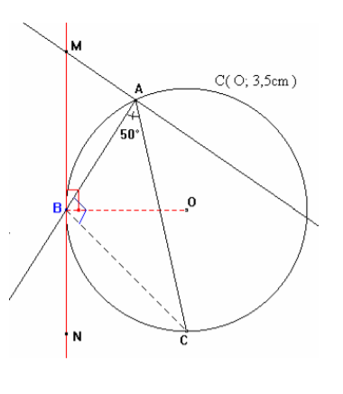

Exercice 4:

ABCD est parallélogramme et E et F les milieux respectifs des cotés [AB] et [CD] successivement.
- Construire la figure.
- Montrer que les triangles AED et BCF sont isométriques.

WWW.Dyrassa.com

